职业卫生技术报告公示信息
用人单位名称 | 汇宇制药股份有限公司二分公司  职业病危害因素检测报告
地址 | 四川省内江市市中区汉阳路2003号
联系人 | 董老师 | 项目类型 | ☑检测 □预评  □控评 □现状
项目组成人员名单 | 王梦豪、蒋鑫、王竣文、傅雪峰
现场调查人员 | 王梦豪、蒋鑫 | 采样、检测人员 | 王梦豪、蒋鑫、王竣文、傅雪峰
现场调查时间 | 2026.03.13 | 采样、检测时间 | 2026.03.19-20
用人单位陪同人 | 董老师 | 用人单位陪同人 | 董老师
报告出具时间 | 2026.04.02
现  场  影  像 | 现场检测合影 |  | 现场采样、检测
现  场  影  像 | 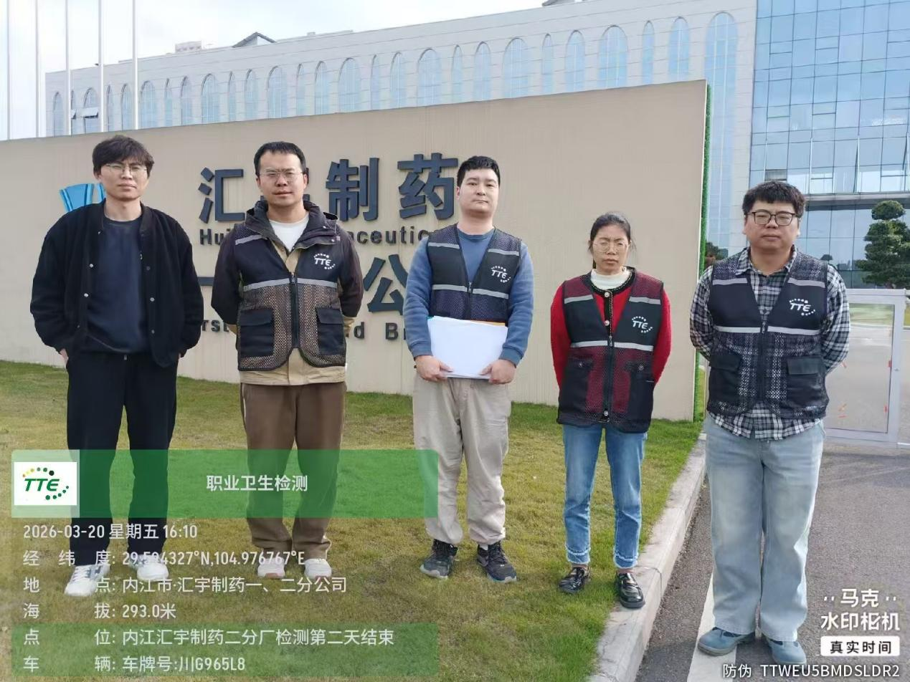 |  | 